МИНОБРНАУКИ РОССИИ
Санкт-Петербургский государственный
электротехнический университет
«ЛЭТИ» им. В.И. Ульянова (Ленина)
Кафедра САПР

отчет
по лабораторной работе № 1
по дисциплине «Объектно-ориентированное программирование»
Тема: Служба доставки

Студент гр. 5354 |  | Болдин Д.И.
Преподаватель |  | Кулагин М.В.
Преподаватель |  | Федосеев П.С.

Санкт-Петербург
2026
1. Задание
Требуется разработать программу, которая с консоли считывает поисковый запрос пользователя и выводит результат поиска по Википедии. Пользователь выбирает одну из найденных статей, после чего она открывается в браузере.
2. Специфи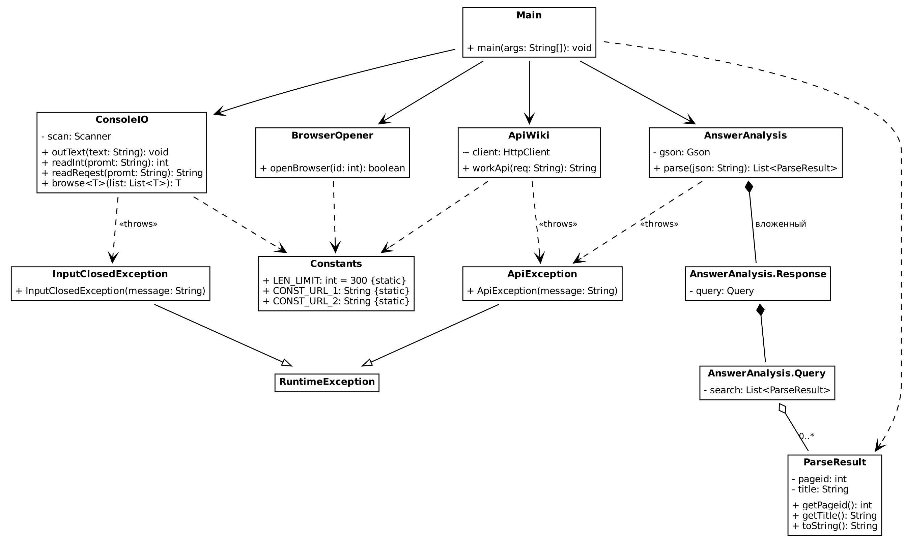
Рис. 1 – Диаграмма классов

3. Описание интерфейса пользователя программы
Программа работает в консоли. После запуска выводится приглашение «Введите запрос:». Введённая строка проверяется: пустая строка и строка длиннее 300 символов не принимаются, и запрос повторяется.
Если по запросу найдена одна статья, она сразу открывается в браузере. Если статей несколько, их заголовки выводятся страницами по 5 штук. Пункты 1–5 выбирают статью на текущей странице, 6 – переход на предыдущую страницу, 7 – на следующую. При вводе не числа выводится подсказка и ввод повторяется; при выборе несуществующего пункта или попытке выйти за первую/последнюю страницу выводится соответствующее сообщение. Если ничего не найдено, выводится «Ничего не найдено.».
Если браузер открыть не удалось, в консоль выводится ссылка на статью. При ошибке сети или некорректном ответе сервера выводится “Ошибка поиска: …”, и программа снова запрашивает ввод. При закрытии потока ввода (Ctrl+D / Ctrl+Z) программа завершается.
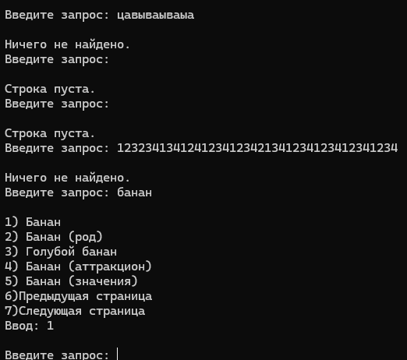
Рис. 2 – Консольный ввод/вывод
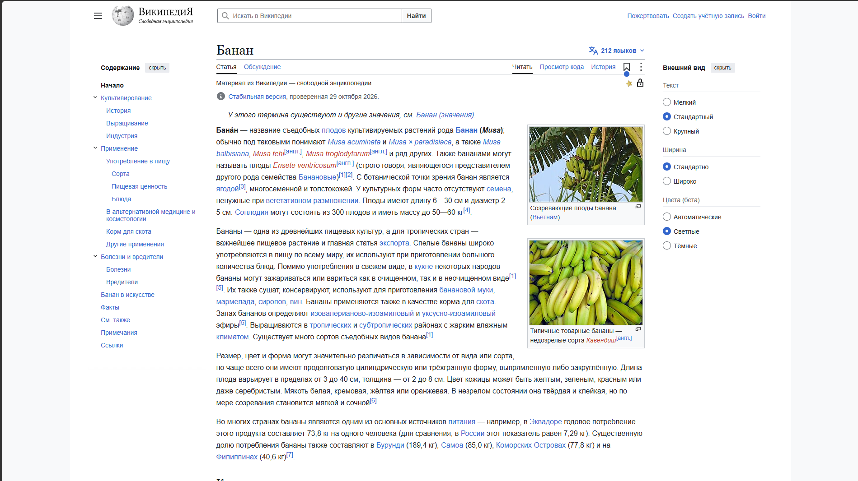
Рис. 3 – Результат поиска
4. Текст программы
Ниже приведены ключевые фрагменты программы. Полный исходный код размещён в репозитории: https://github.com/ashley-miri/oop_2.
Main.main() – основной цикл программы
Метод связывает все классы в единый сценарий: запрос → HTTP → разбор JSON → выбор статьи → браузер. Ошибки сети и разбора не завершают программу, а только выводятся, после чего запрос повторяется; закрытие потока ввода завершает работу.
public static void main(String[] args) {
ConsoleIO cio = new ConsoleIO();
ApiWiki api = new ApiWiki();
AnswerAnalysis answ = new AnswerAnalysis();
BrowserOpener bro = new BrowserOpener();
while (true) {
try {
ParseResult result = null;
String request = cio.readReqest("Введите запрос: ");
String json = api.workApi(request);
List<ParseResult> response = answ.parse(json);
if (response.isEmpty()) {
cio.outText("Ничего не найдено.");
continue;
} else if (response.size() == 1) {
result = response.get(0);
} else {
result = cio.browse(response);
}
if (!bro.openBrowser(result.getPageid())) {
cio.outText(
"Не удалось открыть браузер, вот ссылка " +
Constants.CONST_URL_2 +
result.getPageid()
);
}
} catch (InputClosedException e) {
cio.outText("Поток ввода: " + e.getMessage());
return;
} catch (IOException | ApiException e) {
cio.outText("Ошибка поиска: " + e.getMessage());
}
}
}
ApiWiki.workApi() – запрос к API Википедии
Запрос кодируется URLEncoder, чтобы пробелы и кириллица корректно передавались в URL. Код ответа проверяется явно: HttpClient не считает ответ 404 или 500 ошибкой.
public String workApi(String req) throws IOException {
String url =
Constants.CONST_URL_1 +
URLEncoder.encode(req, StandardCharsets.UTF_8);
HttpRequest request = HttpRequest.newBuilder()
.uri(URI.create(url))
.header("User-Agent", "WikiSearchLab/1.0 (student project)")
.timeout(Duration.ofSeconds(10))
.build();
try {
HttpResponse<String> response = client.send(
request,
HttpResponse.BodyHandlers.ofString()
);
if (response.statusCode() != 200) {
throw new ApiException(
"Сервер вернул код " + response.statusCode()
);
}
return response.body();
} catch (InterruptedException e) {
Thread.currentThread().interrupt();
throw new ApiException("Запрос был прерван.");
}
}
AnswerAnalysis – разбор JSON
Вложенные классы Response и Query повторяют структуру ответа (query → search), поэтому Gson сам заполняет список ParseResult. Отсутствие нужных полей проверяется отдельно, так как Gson в этом случае не выбрасывает исключение, а оставляет null.
private static class Query {
private List<ParseResult> search;
}
private static class Response {
private Query query;
}
public List<ParseResult> parse(String json) {
Response response;
try {
response = gson.fromJson(json, Response.class);
} catch (JsonSyntaxException e) {
throw new ApiException("Сервер прислал некорректные данные.");
}
if (
response == null ||
response.query == null ||
response.query.search == null
) {
throw new ApiException("Некорректный ответ сервера.");
}
return response.query.search;
}
ConsoleIO.browse() – постраничный выбор
Обобщённый метод (<T>) подходит для списка любых объектов, а для вывода использует их toString(). На странице показываются 5 элементов, пункты 6 и 7 листают страницы.
public <T> T browse(List<T> list) {
int page = 0;
while (true) {
for (int i = 1; i <= 5; i++) {
if (5 * page + i - 1 > list.size() - 1) {
break;
}
outText(i + ") " + list.get(5 * page + i - 1));
}
outText("6)Предыдущая страница\n7)Следующая страница");
int r = readInt("Ввод: ");
switch (r) {
case 1, 2, 3, 4, 5:
if (5 * page + r - 1 > list.size() - 1) {
outText("Некорректное значение, повторите ввод");
continue;
}
return list.get(5 * page + r - 1);
case 6:
if (page == 0) {
outText(
"Это первая страница, предыдущей не существует"
);
break;
}
page--;
break;
case 7:
if ((list.size() + 4) / 5 == page + 1) {
outText(
"Это последняя страница, следующей не существует"
);
break;
}
page++;
break;
default:
outText("Некорректное значение, повторите ввод");
break;
}
}
}
BrowserOpener.openBrowser() – открытие статьи
Перед открытием проверяется поддержка Desktop и действия BROWSE. Если браузер открыть не удалось, возвращается false, и Main выводит ссылку в консоль.
public boolean openBrowser(int id) {
String url = Constants.CONST_URL_2 + id;
try {
if (Desktop.isDesktopSupported()) {
Desktop desktop = Desktop.getDesktop();
if (desktop.isSupported(Desktop.Action.BROWSE)) {
desktop.browse(URI.create(url));
return true;
}
}
} catch (IOException e) {}
return false;
}
5. Выводы
В ходе работы была разработана консольная программа на языке Java для поиска статей в русскоязычной Википедии. Программа отправляет запрос к MediaWiki API (action=query, list=search) с помощью стандартного HttpClient, разбирает ответ в формате JSON библиотекой Gson, выводит найденные статьи постранично и открывает выбранную статью в браузере через java.awt.Desktop.
Программа разделена на классы по ответственности: ввод-вывод (ConsoleIO), сетевой запрос (ApiWiki), разбор ответа (AnswerAnalysis, ParseResult), открытие браузера (BrowserOpener). Благодаря этому Main содержит только сценарий работы, а каждую часть можно изменить независимо, например заменить источник данных, не трогая консольный интерфейс.
Предусмотрена обработка ошибок: проверка длины и пустоты запроса, повтор ввода при нечисловом значении, обработка кода ответа сервера, таймауты, некорректный JSON и закрытие потока ввода. Для ошибок введены собственные исключения ApiException и InputClosedException, что позволяет по-разному реагировать на восстановимые и невосстановимые ситуации.
Разработанный программный код собирался с помощью системы автоматизированной сборки Maven. Результаты были выложены на GitHub: https://github.com/ashley-miri/oop_2.

